МИНОБРНАУКИ РОССИИ
Федеральное государственное автономное образовательное учреждение
высшего профессионального образования
«Национальный исследовательский университет «МИЭТ»

Кафедра «Высшей математики-1»

Курсовая работа по курсу
Теория игр и исследование операций
по теме «Обеспечение склада на основе реальной статистики»

Выполнила: студентка группы МП-40
Гладкова Мария

Москва 2017

Введение:
Работа на самого себя является мечтой многих людей. Однако, чтобы суметь прибыльно вести своё дело нужно обладать не только стартовым капиталом, но и пониманием, как заставить деньги работать на тебя. В такой ситуации может помочь прикладной математик, способный построить различные прогнозы и сформировать оптимальную стратегию работы предприятия.

Исследовательская часть.
Сформулируем входные значения для нашей задачи. Временные ряды движения товара и поставки имеют следующие параметры:

- время ожидания пополнения склада после отправки заказа 30 дней;
- время отложенного платежа после доставки заказа 60 дней;
- закупочная цена 1 у.е.;
- продажная цена 2 у.е.;
- стоимость пополнения склада 10 у.е. независимо от размера партии;
- цена в условии дефицита (отсутствие товара с поставкой позже) 1.5 у.е.;
- стоимость хранения 0.05 у.е. в день после истечения 60 дней хранения;
- для каждой поставки свой счетчик (до 60 дней ноль, а остаток партии до обнуления оплачиваем).

Для начала построим зависимости количества товара на складе, а также полученной прибыли от времени. За единицу времени считаем 1 день. Число средств у предприятия в начале продаж – 100 у.е.
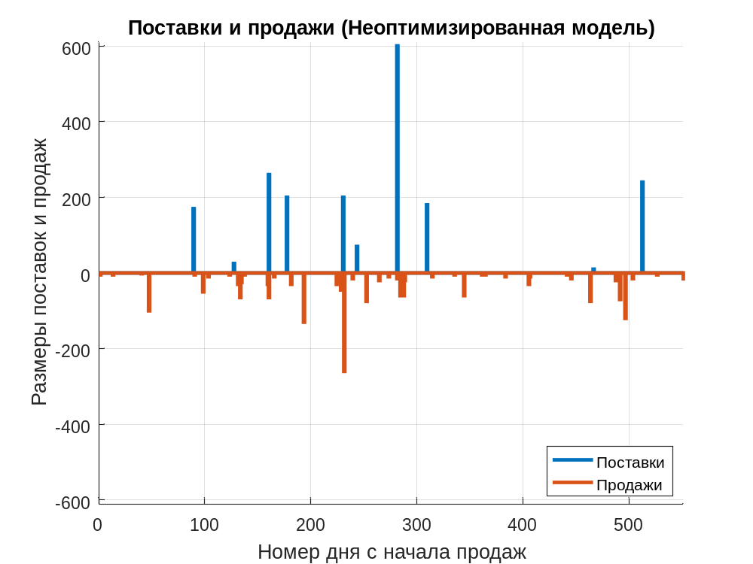
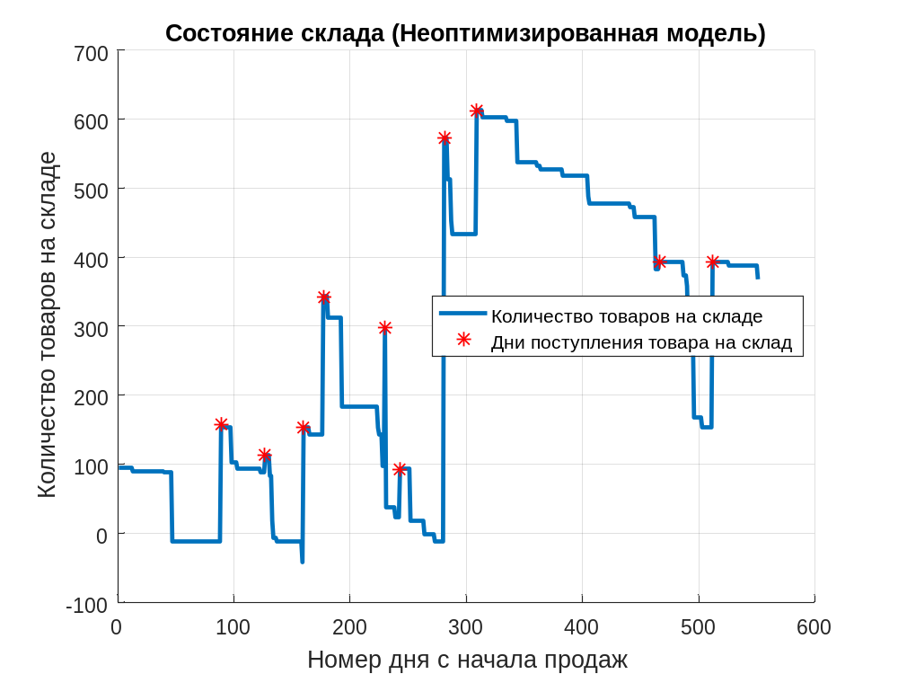
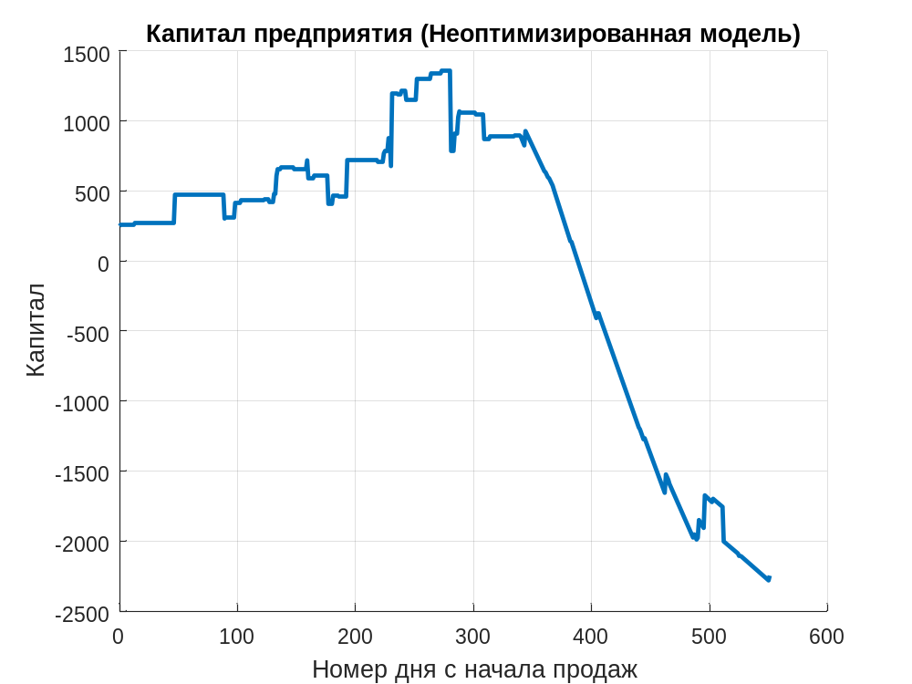

Как видно из графиков, рассматриваемый товар нельзя назвать прибыльным при такой модели. Кривая дохода сначала растет вверх, а затем из-за неоптимальных расходов падает и предприятие несёт убытки. На основании графика состояния склада можно судить, что предприниматель не имеет определённой системы поставок. Так как на графике чётко видны резкие пики, как в сторону отсутствия товара, так и слишком большого его количества на складе. На момент окончания статистики предприниматель несёт убытки в 2247 у.е.
Попробуем оптимизировать нашу модель. Воспользуемся для этого моделью Уилсона.
Входные параметры модели Уилсона:
- ν – интенсивность (скорость) потребления запаса, [ед. тов. / ед. t];
- s – затраты на хранение запаса, [руб./ ед.тов.⋅ ед.t ];
- K – затраты на осуществление заказа, включающие оформление и доставку заказа, [руб.];
- tд – время доставки заказа, [ед.t].
Выходные параметры модели Уилсона:
- Q – размер заказа, [ед. тов.];
- L – общие затраты на управление запасами в единицу времени, [руб./ед.t];
- τ – период поставки, т.е. время между подачами заказа или между поставками, [ед.t];
- h0 – точка заказа, т.е. размер запаса на складе, при котором надо подавать заказ на доставку очередной партии, [ед. тов.].
Формулы модели Уилсона:
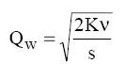(формула Уилсона)
где Qw – оптимальный размер заказа в модели Уилсона;
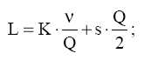
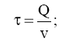
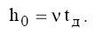
После проведения оптимизации получим следующие результаты:
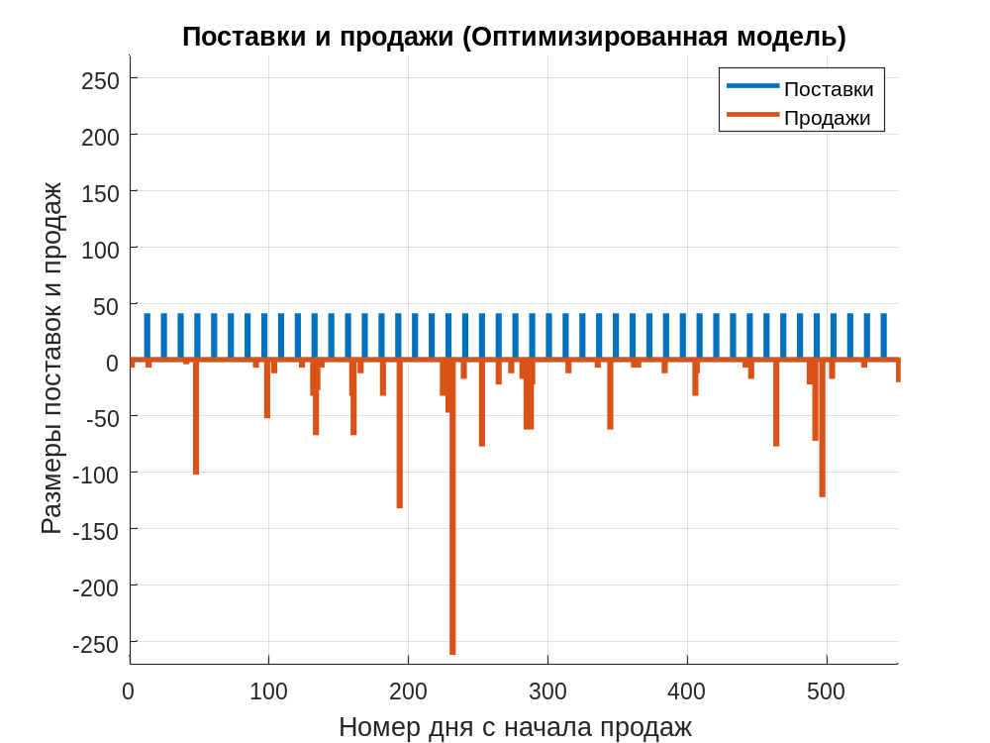
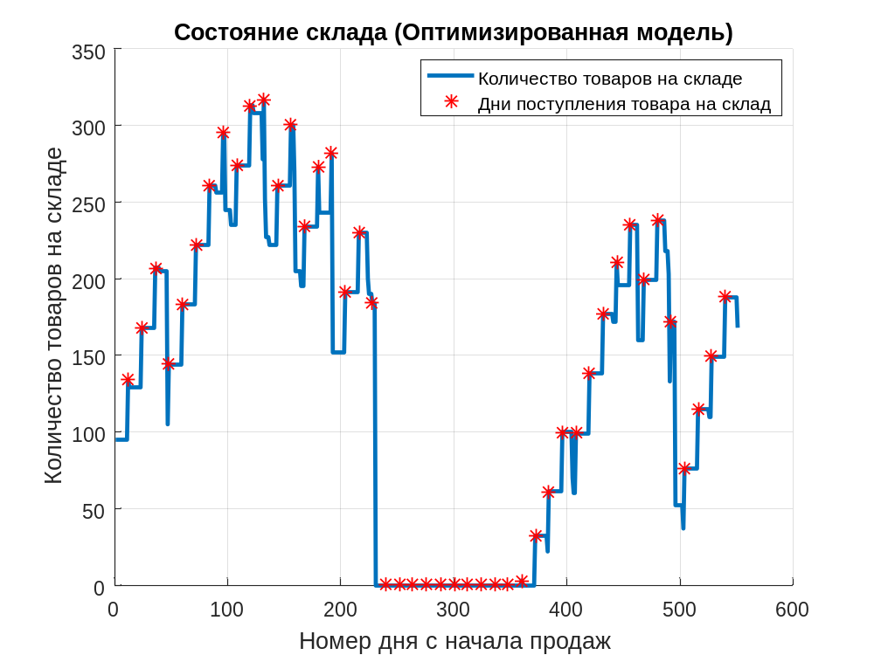
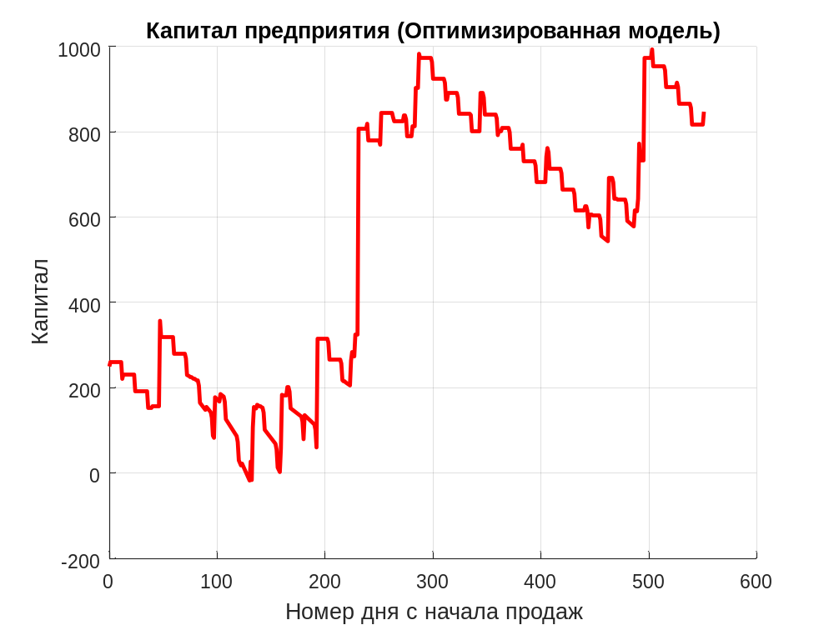
При использовании оптимальной модели на конец периода мы получаем прибыль 847.5 у.е.
Попробуем провести оптимизацию дальше. Добавим в нашу модель возможность покупки в кредит. Пока на складе есть товар, то мы его продаём, когда он заканчивается, то мы начинаем продавать в кредит и заказываем ровно в три раза больше, чем продали в кредит.
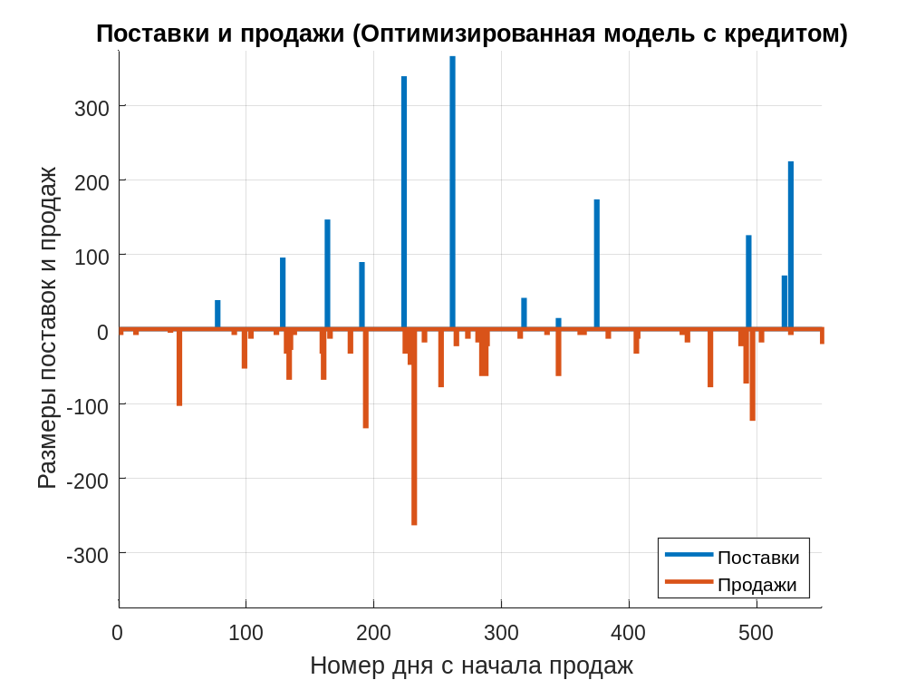
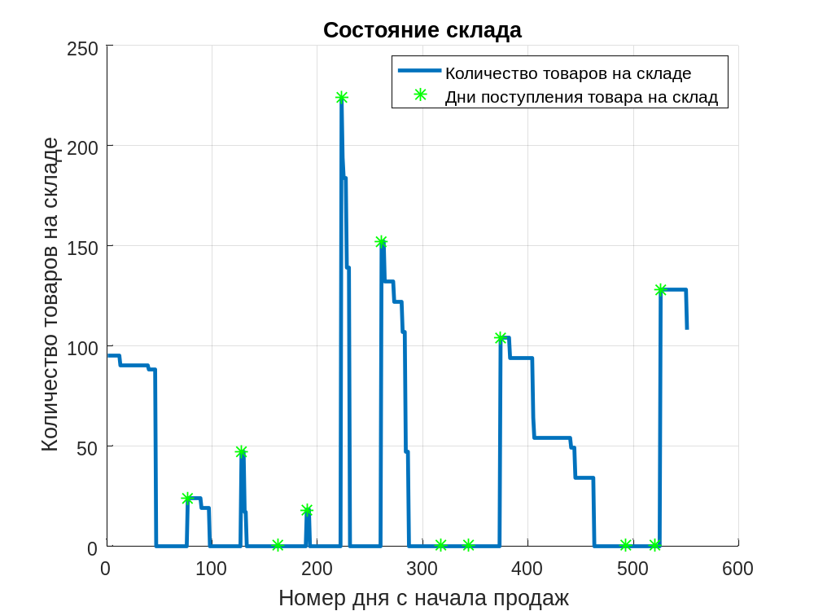
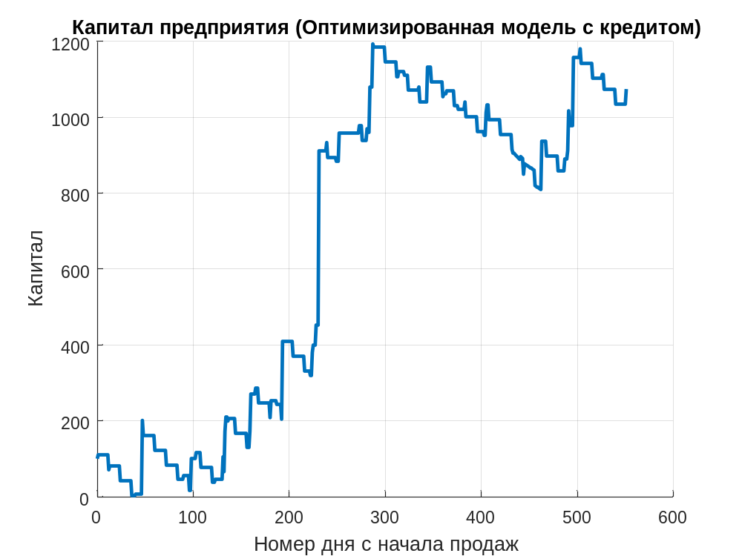
При использовании оптимальной модели на конец периода мы получаем прибыль 1.074 у.е.

Вывод:
Несмотря на кажущуюся простоту реализации при грамотном подборе параметров оптимальной модели можно получить прибыль даже для изначально убыточного товара. Так же стоит учитывать, что иногда использование более сложных моделей оптимизации может проигрывать по затратам на разработку и сложность дальнейшей реализации решения.

